Alapbeállítások: ahol a feladat szövege nem mond mást, ott a lapméret A4, a margók egységesen 2,5 cm-esek, a betűméret 12 pontos, a betűtípus Times New Roman. A szövegszerkesztési feladatokban a betűméreteket, térközöket, … nem kell pontosan lemérni, de arányaiban a mintának megfelelők legyenek, például ha a mintában nagyobb térköz látszik egy bekezdés előtt, mint mögött, akkor annak a megoldásban is nagyobbnak kell lenni!
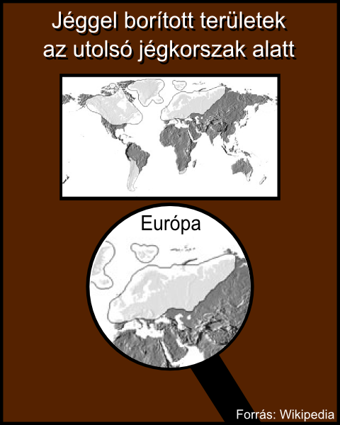
1. feladat: Tabló készítése (15 pont)
Feladatod az itt látható tabló (tablo.bmp) elkészítése. Ehhez fel kell használnod a következő képeket: europaterkep.bmp, illetve vilagterkep.bmp!
A kép 480 képpont széles és 600 képpont magas. A kép szélén fekete szegély látható, a háttérszín sötétbarna.
A „Jéggel borított területek az utolsó jégkorszak alatt” szöveg középre igazított, fehér színű, fekete árnyékolással.
Az europaterkep.bmp képnek szintén fekete szegélye van, középre igazított.
A képen látható nagyító szára fekete színű. A fekete színű Európa szöveg a nagyító belsejében van, nem lóg ki belőle és nem takar el a térképből részletet, vagyis csak a fehér területen szabad elhelyezni.
A „Forrás: Wikipedia” szöveg fehér színű, a kép jobb alsó sarkában szerepel.
2. feladat: Mamutok (10 pont)
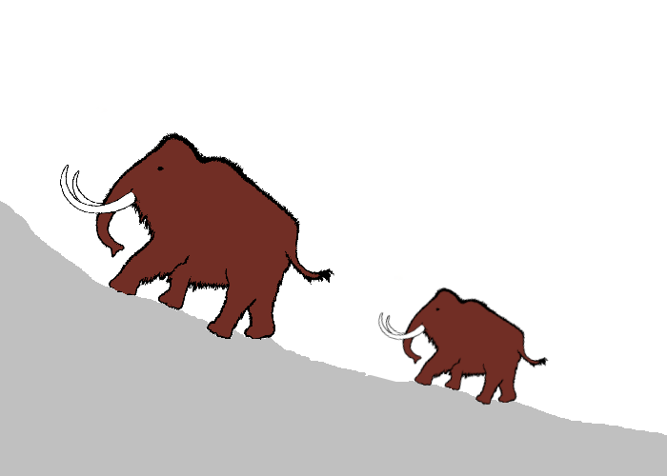
A kutatások szerint a mamutok alkonya valószínűleg több mint 60 ezer évvel ezelőtt, az utolsó jégkorszak korai szakaszában kezdődött. A jégkorszak utolsó szakaszában kialakult extrém körülményeket alig pár csorda élte túl, azokkal aztán az emberek végeztek.
Feladatod a mamutok.bmp kép elkészítése, amelyen a mamutok vonulása látható. A kép elkészítéséhez fel kell használnod a fekete-fehér mamut.bmp képet!
A kép 700 képpont széles és 500 képpont magas. A kép háttere fehér. A hegyvonulat szürke színű, a mamutok barnák. A hegyen két mamut mászik felfelé, a hátsó kisebb méretű. Ügyelj arra, hogy a mamutok lába érintkezzen a talajjal!
3. feladat: Hógolyó (39 pont)
A Föld éve alkalmából Magyar Természettudományi Múzeum Őslénytára és az [origo] által indított sorozat 2. tagjának egy részletét kell a mellékelt minta szerinti formátumban elkészítened (Hógolyó.doc) a mellékelt mintának megfelelően!
A mintán nem egyértelműen látható követelmények:
A vastagon szedett főcím és alcímek Garamond betűtípusúak. A cikk kivonata sárga háttéren barna színnel jelenjen meg, a képek szegélye is barna legyen! A főcímben a sorköz legalább 16 pontos legyen!
4. feladat: Lehűlés (48 pont)
Készítsd el a nagy globális lehűlésekről szóló kétoldalas ismertetőt (Lehűlések.doc) a mellékelt állományok alapján! A dokumentum B5-ös formátumú legyen!
A mintán nem egyértelműen látható követelmények:
A címek Garamond betűtípusúak, 150%-os vízszintes torzításúak legyenek! A második oldalon (az első bekezdés után) halványkék háttéren sötétkék betűkkel kell í szöveget írni! A lábjegyzet háttérszíne is ugyanilyen legyen!
5. feladat: Gyima (28 pont)
Készítsd el a Magyar Természettudományi Múzeum 2008. április 2 - november 17. közötti Jégkorszak-kiállításának Gyimáról, a kismamutról szóló ismertetőjét (Gyima.doc) a mellékelt mintának megfelelően!
A mintán nem egyértelműen látható követelmények:
A margók egységesen 2 cm-esek. A két keretezett szöveg halványszürke hátterű, szegélyük kicsit sötétebb szürke. A főcím az élőfejben legyen! Gyima képe a négy sarokban, a felnőtt mamuté pedig vízjelként szerepeljen!
6. feladat: Jég – víz (30 pont)
A jég kristályszerkezete miatt az olvadásakor keletkező víz kisebb térfogatot foglal el. A 0°C-os jég sűrűsége (majdnem egy tizedével) kisebb, mint a 0°C-os vízé. A legtöbb folyadék melegítéskor tágul, ezzel ellentétben a 0°C-os víznek a térfogata csökken melegítéskor, és csak a 4°C-os hőmérséklet elérése után kezd el – további hőmérsékletnövekedés hatására – növekedni. Ennek köszönhető, hogy a befagyott tavak, folyók jege alatt nem fagynak meg télen a halak, mert a legsűrűbb, azaz 4°C-os víz kerül a meder aljára. Feladatunk a víz sűrűségének a hőmérséklettől való függésével kapcsolatos.
Az adatok.txt szövegfájlban szereplő 101 adat 0°C-tól 100°C-ig fokonként mutatja a víz kg/dm³-ben mért sűrűségét. Ennek forrása egy amerikai kutató weblapja, így érthető, hogy a vesszőkkel elválasztott adatokban tizedespontot találunk. Hozd létre ennek alapján a Jég.xls munkafüzetet, és abban az adatok munkalapot! Itt az eredeti elrendezésben szerepeljen minden érték, de immár a magyar szabványnak megfelelően tizedesvesszőkkel, és minden adat azonos formátumban, pontosan 7 tizedesjegyet tartalmazzon!
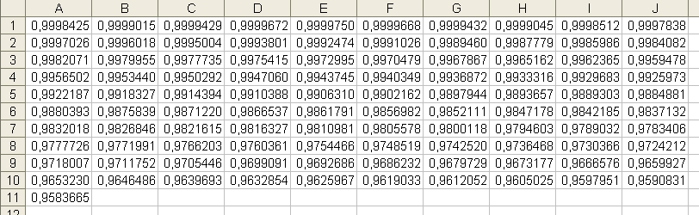
Készítsd el a sűrűség munkalapot a minta alapján! A B2:B102 tartományt függvények segítségével töltsd ki úgy, hogy ha az adatok munkalapon az eredeti értékek bármelyike megváltozik, akkor a változások itt is automatikusan megjelenjenek! Segédcellák használata nélkül a megoldásodra több pontot kapsz! Az A1:B102 részt helyezd világossárga alapra, és keretezd be vastag, fekete vonallal, illetve ugyanígy válaszd el a 10 pontos, félkövér karakterekkel írt fejlécet (Hőmérséklet ill. Sűrűség) az adatoktól! Az értékek a megadott formátumban, a megfelelő mértékegységgel (°C ill. kg/m³) ellátva szerepeljenek! Az összetartozó érték-párokat színezd pirosra, ha a melegítés tágulással jár (tehát az 1°C-kal magasabb hőmérséklethez nagyobb sűrűség tartozik), illetve kékre, ha nem (vagyis az 1°C-kal magasabb hőmérséklethez kisebb vagy ugyanakkora sűrűség tartozik)! A színezés az esetleges adatváltozás esetén automatikusan változzon a megfelelőre; a 100°C-hoz tartozó adatokat hagyja meg eredeti formájukban!
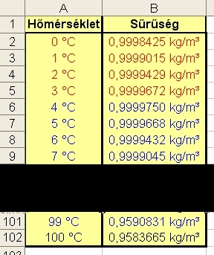
Készítsd el a sűrűségdiagram munkalapra az alábbi ábra alapján A víz sűrűségének függése a hőmérséklettől című diagramot! A tengelyeken picit menj túl a 100°C-on ill. az 1 kg/m³-en, pontosan a minta szerinti osztásokat és formátumokat tüntesd fel (beleértve a mértékegységeket is)!
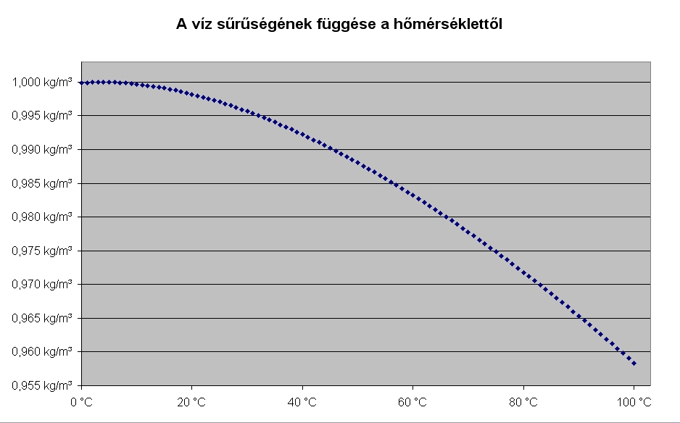
7. feladat: Mozi (30 pont)
A középiskolások közül sokan nem látták még a felnőttek számára is szórakoztató, két, egymástól függetlenül is élvezhető részből álló Jégkorszak című filmet, ezért az iskola kedvezményes mozilátogatást szervez. A mozi az egységes 600 Ft-os előadásonkénti jegyárból az alábbi kedvezményt adja (a fenti kedvezmény tehát a két részre egymástól függetlenül érvényes):
50 főtől 3%
75 főtől 6%
100 főtől 10%
125 főtől 15%
150 főtől 20%
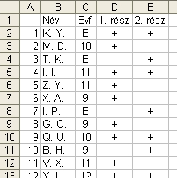
Hogy az iskola minél kedvezőbb árakat érjen el, a lehetőséget meghirdetik az előkészítőre járó tanulóknak is. A szervezést a diákönkormányzat is támogatja: minden gimnazista, aki csak az egyik előadásra jelentkezik, 50 Ft, aki pedig mindkettőre, az 80 Ft hozzájárulást kap (ez a kedvezmény tehát az előkészítősöket nem illeti meg).
A mellékelt mozi.xls fájlban találod a jelentkezők listáját: a sorszámot a tanulók monogramja, majd évfolyama követi (az előkészítősöknél E betű szerepel), majd az 1. ill. a 2. részhez tett „+” jelzi, hogy ki melyik részt szeretné megnézni.
Hozd létre ebből a Jég.xls munkafüzetben a mozi munkalapot! Az F és a G oszlopokat tetszés szerinti célra, szabadon felhasználhatod. A H oszlopba írd be, hogy az adott tanuló által igényelt – egy vagy két – jegyért mennyit kér a mozi (figyelembe véve a fenti táblázat szerinti %-os kedvezményt), az I oszlopba azt, hogy az illető diák szórakozásához mennyivel járul hozzá a diákönkormányzat, a J oszlopba pedig azt, hogy mekkora összeget kell neki fizetnie. Ezeket az oszlopokat az ábra szerint alakítsd ki:
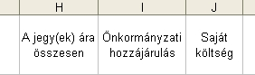
Természetesen minden cellát úgy kell kitöltened, hogy ha a mozi munkalapon az eredeti értékek bármelyike megváltozik, akkor a változások itt is automatikusan megjelenjenek!
A mozidiagram munkalapon készíts egy Hányan szeretnék megnézni a Jégkorszak egy-egy részét? c. diagramot, amely azt szemlélteti, hogy évfolyamonkénti bontásban hányan jelentkeztek az 1. ill. a 2. részre! A minta alapján formázd a sárga diagramterületet, a fehérből sötétzöldbe átmenő rajzterületet, a címet, a jelmagyarázatot és a tengelyeket! Az oszlopokat a képen látható arány szerinti szélességben ábrázold, vastag, fekete kerettel; ezek kitöltéséhez használd az 1rész.jpg ill. a 2rész.jpg képek közül a megfelelőt! A diagramban természetesen az előkészítősöket is vedd figyelembe; a hozzájuk tartozó oszlopoknak adj külön hangsúlyt ugyancsak vastag, de a fekete helyett sárga szegéllyel! Minden oszlop tetején jelenítsd meg a megfelelő értéket is, félkövér, dőlt, nagyított, piros számokkal! (A kép csak illusztráció, nem a tényleges adatokat ábrázolja!)
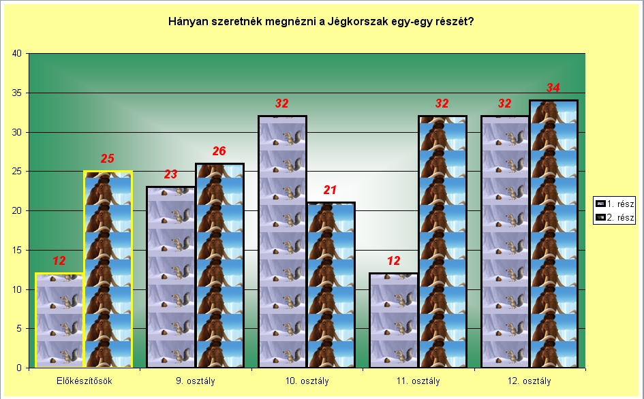
Összpontszám: 200 pont, Beküldési határ: 80 pont

http://antoine.frostburg.edu/chem/senese/javascript/water-density.html
Ha pl. összesen 110 tanuló nézné meg az 1. részt, akkor ebből 10% engedményt kapnának, míg ha 130-an vennének jegyet a 2. részre, akkor ezért 15%-kal kevesebbet kellene fizetniük. Ez esetben az 1. részt 540 Ft-os jeggyel, míg a 2. részt 510 Ft-os jeggyel nézhetné meg egy-egy diák.

